# CentOS7搭建SVN服务器

## 1. 安装

CentOS通过yum安装subversion。

**$ sudo yum install subversion**

subversion安装在什么目录：

**$ which svnserve**

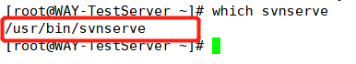

检查一下subversion是否安装成功。

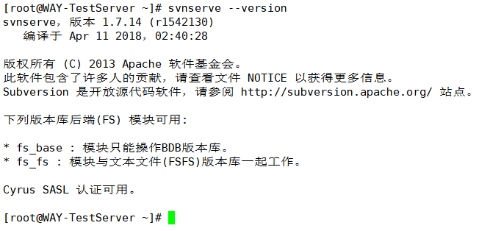**$ svnserve –version**

## 2. 建立版本库

subversion默认以/var/svn作为数据根目录，可以通过/etc/sysconfig/svnserve修改这个默认位置。

**$ cat /etc/sysconfig/svnserve**

我们修改/etc/sysconfig/svnserver将默认目录指定到 /svn。

$ cat /etc/sysconfig/svnserve

OPTIONS="-r /svn"

使用svnadmin建立版本库**whoareyou**。

$ sudo mkdir -p /opt/svn  
$ sudo svnadmin create /opt/svn/ **whoareyou**  
  
$ ll /opt/svn/  
drwxr-xr-x. 6 root root 80 Nov 10 14:42 **whoareyou**  
  
$ ll /opt/svn/spring-hello-world/  
drwxr-xr-x. 2 root root  51 Nov 10 14:42 conf  
drwxr-sr-x. 6 root root 4096 Nov 10 14:42 db  
-r--r--r--. 1 root root    2 Nov 10 14:42 format  
drwxr-xr-x. 2 root root 4096 Nov 10 14:42 hooks  
drwxr-xr-x. 2 root root  39 Nov 10 14:42 locks  
-rw-r--r--. 1 root root  229 Nov 10 14:42 README.txt

## 3. 配置

编辑用户文件passwd，新增两个用户：admin和guest。

$ cat /svn/**whoareyou**/conf/passwd

[users]

admin = admin

guest = guest

编辑权限文件authz，用户admin设置可读写权限，guest设置只读权限。

$ cat /svn/**whoareyou**/conf/authz

[/]

admin = rw

guest = r

编辑svnserve.conf：

$ cat /svn/**whoareyou**/conf/svnserve.conf

[general]

anon-access = none #控制非鉴权用户访问版本库的权限

auth-access = write #控制鉴权用户访问版本库的权限

password-db = passwd #指定用户名口令文件名

authz-db = authz #指定权限配置文件名

realm = spring-hello-world #指定版本库的认证域，即在登录时提示的认证域名称

## 4. SVN服务

启动SVN服务。

$ sudo systemctl start svnserve.service

检查服务是否启动成功。

$ ps aux | grep svn

root 16349 0.0 0.1 162180 900 ? Ss 15:01 0:00 /usr/bin/svnserve --daemon --pid-file=/run/svnserve/svnserve.pid -r /opt/svn

通过netstat可以看到SVN打开了3690端口。

$ sudo netstat -tnlp

Proto Recv-Q Send-Q Local Address Foreign Address State PID/Program name

tcp 0 0 0.0.0.0:3690 0.0.0.0:* LISTEN 16349/svnserve

设置成开机启动。

$ sudo systemctl enable svnserve.service

## 5.权限配置

**$ vim /svn/whoareyou/conf/passwd**

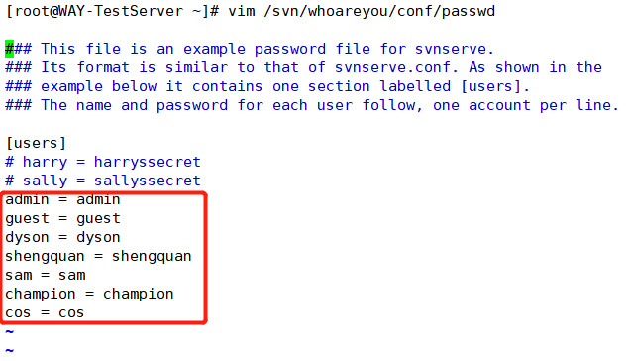添加一下用户，并设置密码

**$ vim /svn/whoareyou/conf/authz**

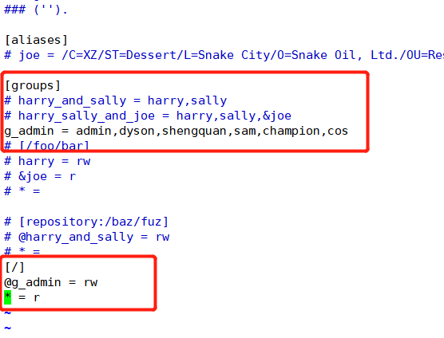**添加一下组成员，并设置组权限为rw，其他权限为r**

TortoriseSVN客户端访问URL：

svn://IP地址(:端口号)/2中建立的版本库(**whoareyou**)

**CentOS关闭防火墙：**

CentOS 7默认使用的是firewall作为防火墙

# service firewalld status; #查看防火墙状态